Занятие по обучению грамоте в подготовительной группе с ОНР.
Тема: Звуки [Ф, Ф’].
Цель: познакомить детей с глухими согласными звуками [Ф, Ф’].
Задачи:
1.Коррекционно-образовательные:
- совершенствовать навык различения звуков [Ф, Ф’]- по мягкости, твёрдости, звонкости, глухости.

- учить определять место звука в словах.

2. Коррекционно-развивающие:
- развивать фонематическое восприятие.
- развивать мимику, общую и мелкую моторику.
3. Коррекционно-воспитательные:
- воспитывать навыки самоорганизации и контроля.

Оборудование: кукла-фея, предметные картинки(фуксия, фиалка), предметные картинки (флаг. Футболка, филин, фикус, скафандр, сарафан, шкаф, жираф, пуфик), цветы (синий и зеленый), схемы для определения места звука в слове, цветы для определения звонкости и глухости согласных, мяч.

- Орг. Момент. Театр мимов.

Изобразить действия фотографа, шофёра, футболиста.
Изобразить повязывание фартука, шарфа.

2.Основная часть.
-Знакомство с темой.
Сегодня к нам в гости пришла Фея. Она поможет нам познакомиться с новыми звуками. Фея принесла нам картинки. Посмотрите на них, что это?

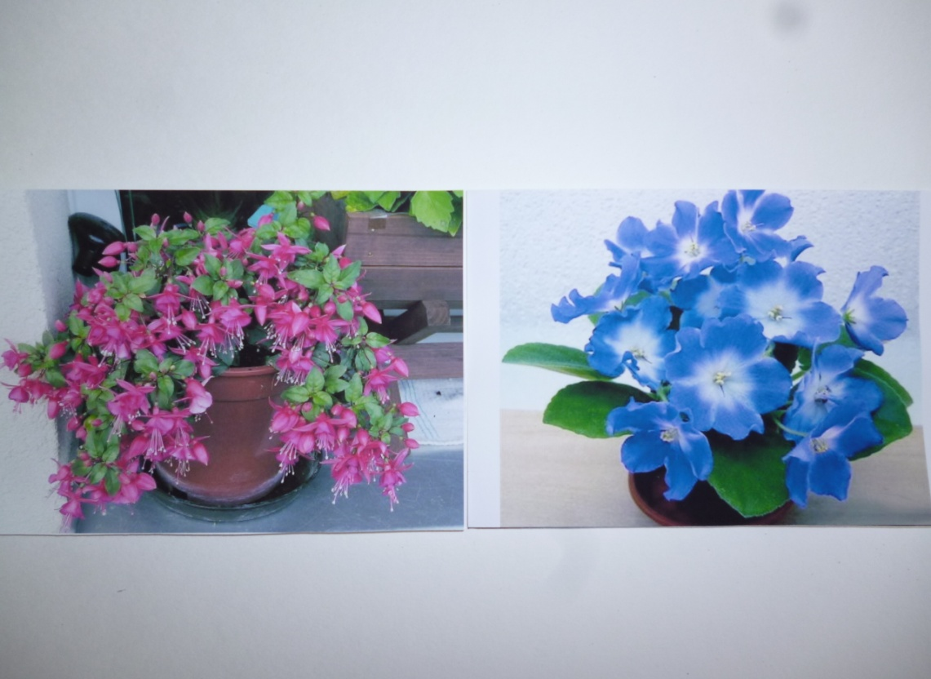

Кто знает, как они называются? (фуксия, фиалка)
Назовите первый звук в слове фуксия (фиалка).
Что общего у этих звуков? (согласные, глухие)
Чем отличаются?([Ф, Ф’])
-Д/игра на определение звонкости и мягкости согласных.
Фея принесла для Вас ещё картинки. Давайте их рассмотрим и назовём, что на них изображено.
Что общего во всех этих словах? [Ф]
(аналогично со звуком [Ф’])
Посмотрите, у Феи два цветочка: синий и зелёный. Она предлагает выложить к синему цветочку все картинки, в названии которых есть звук [Ф], а к зелёному цветочку картинки, в названии которых есть звук [Ф’].
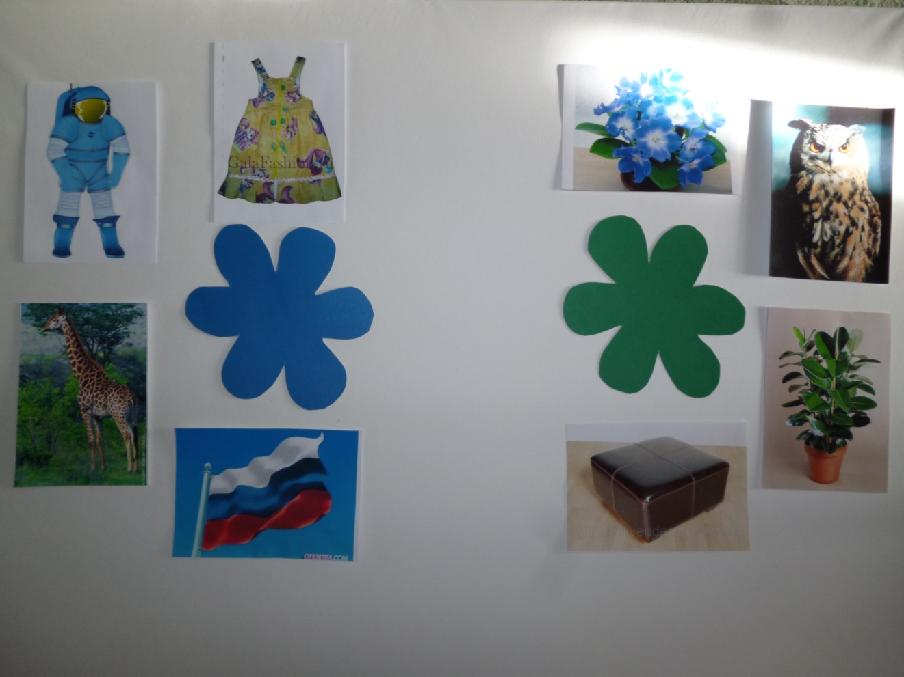

-Д/игра «Найди место звука в слове»
Каждому из Вас Фея положила на стол волшебную карточку, в которой спрятались звуки [Ф, Ф’] и она предлагает поиграть с ней в игру «Найди место звука в слове».
-Дыхательная гимнастика.
Устали? А как пыхтит уставший человек? (пф - пф) Левая рука лежит на груди. Вдох – левую руку отводим. Правой рукой нажимаем на живот. Выдох – левую руку прижимаем к груди. Правую руку отводим от живота. В медленном темпе 3-4 раза.
-Д/игра на определение глухости и звонкости согласных.
Фея подарила Вам всем цветы. ( У детей символы звонкого и глухого согласного звука в виде цветка) Давайте немного поиграем с ними.
Произносятся слова: флаг, волна, ваза, футболка, футболист и т.д. Дети должны поднять соответствующий цветок.

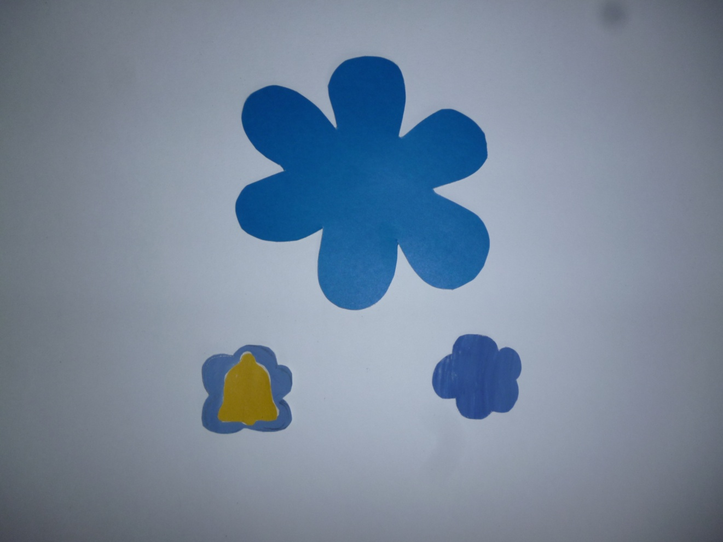
3. Итог.
Фея спешит по своим волшебным делам, но прежде, чем отправиться в путь, хочет узнать, что Вы можете рассказать о звуке [Ф], какой он? О звуке [Ф’], какой он?
- Игра с мячом «Доскажи словечко»
Ребята, давайте на прощанье подарим Фее игру с мячом. Я назову первый слог, а Вы продолжите: фу…(ражка, ра), фи… (гура, ники, лин), фа…(зенда, милия, кел).
Фея незаметно исчезает.
Пока мы играли, Фея сказочным образом исчезла. Скажем ей вслед: «До свидания! До новых встреч»

Литература:

1. Агранович З.Е. В помощь логопедам и родителям: Сб. домаш. заданий для преодоления недоразвития фонемат. строрны речи у ст. дошкольников / З.Е. Агранович; Худож. О.Р. Гофман . -СПб.: Детство-Пресс,2004.-147c.
2.Журова Л.Е. Обучение грамоте детей в детском саду. – Издательство: Вентана-Граф Год издания: 2010 г.
3. Каше Г.А. Подготовка к школе детей с недостатками речи: Пособие для логопеда.–М.:Просвещение,1985.-207с.
4.Коноваленко В.В., Коноваленко С.В. Фронтальные логопедические занятия в старшей группе для детей с общим недоразвитием речи. 3-й уровень. III период. Пособие для логопедов. — М.: Издательство ГНОМ и Д, 2005. — 104 с.

